**Machine Learning**

**Estudiante:** Oscar Edmit Quispe Poccohuanca

**Primera Tarea:**

**Respuesta**: El alpha con el cual consigue converger más rápido es 1.3

A continuación se muestra las gráficas para los distintos alphas probados.

**Para:**

Alpha = 0.001

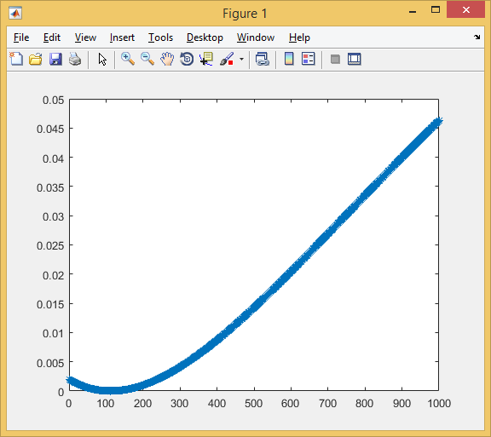

Alpha = 0.003

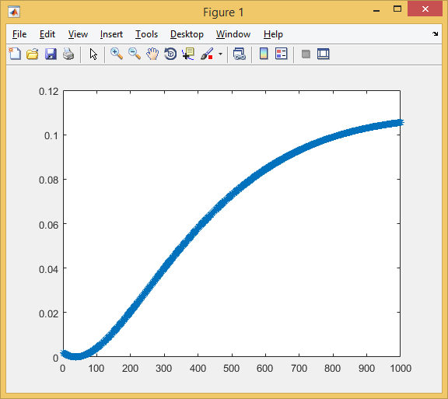

Alpha = 0.01

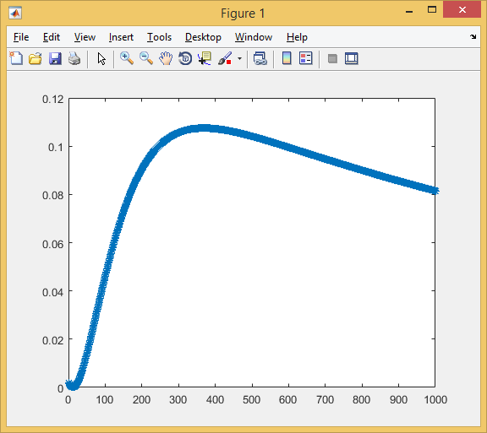

Alpha = 0.03

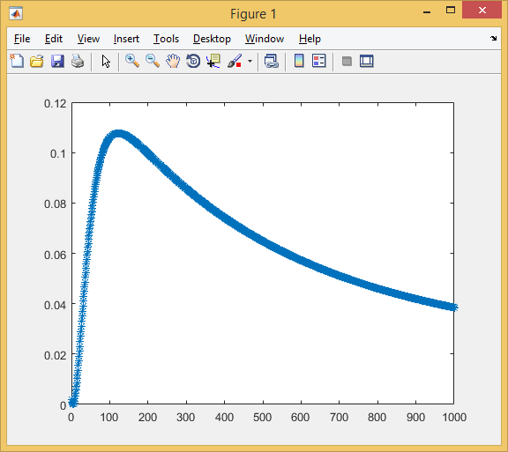

Alpha = 0.1

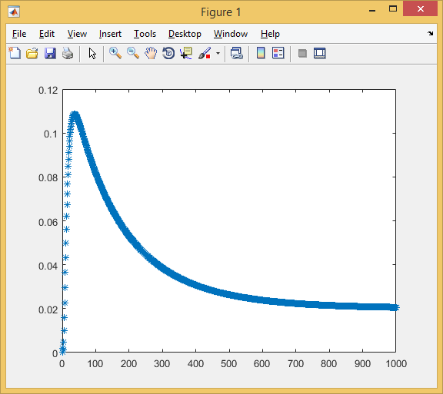

Alpha = 0.3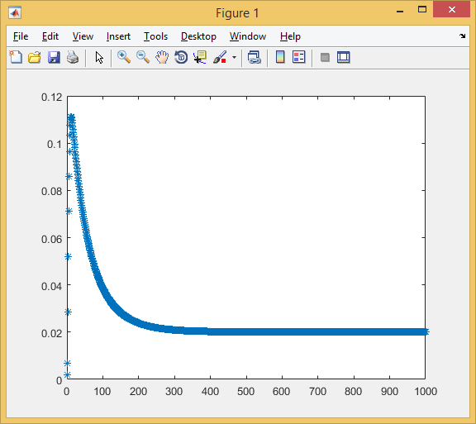

Alpha = 1

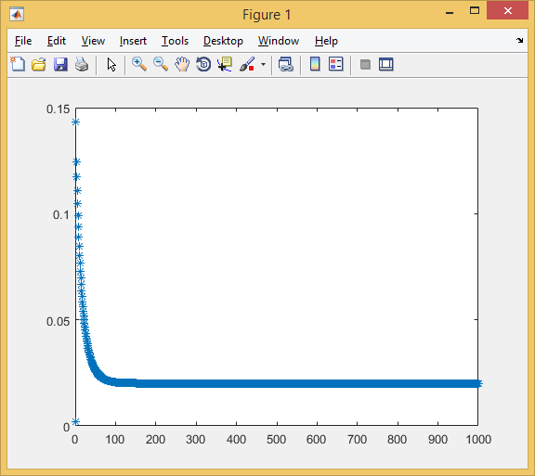

Alpha = 1.3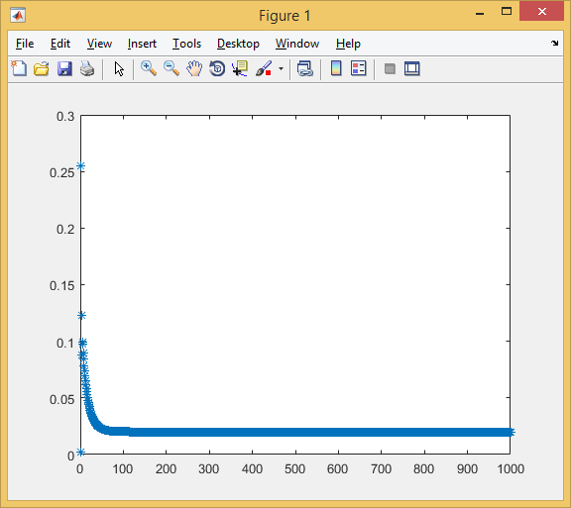

Alpha = 2

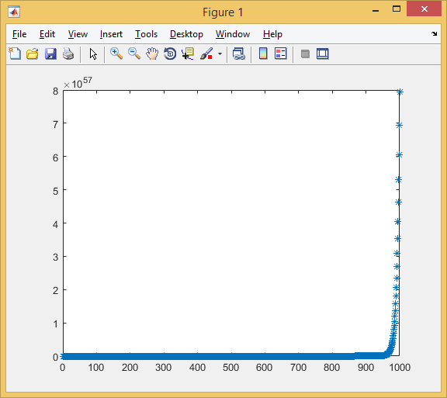

Alpha = 3

